ОТДЕЛ ОБРАЗОВАНИЯ
АДМИНИСТРАЦИИ ДОБРОВСКОГО МУНИЦИПАЛЬНОГО РАЙОНА

ПРИКАЗ

от 01.12.2020г. № 108/1

с. Доброе

Об итогах проведения муниципального
этапа Международного детско-юношеского
литературного конкурса имени
Ивана Шмелева «Лето Господне»

В сентябре-ноябре 2020 года для обучающихся ООУ Добровского района проходил муниципальный этап Международного детско-юношеского литературного конкурса имени Ивана Шмелева «Лето Господне», с целью развития креативных способностей, самостоятельности мышления, воспитания читательского интереса и культуры чтения, отражения жизненной философии подрастающего поколения.
В новом сезоне основная тема конкурса - 800-летие со дня рождения святого благоверного князя Александра Невского. На муниципальный этап конкурса поступила только 1 работа-эссе «Размышления у памятника Александра Невского» обучающейся 10 класса МБОУ СОШ №2 им. М.И. Третьяковой с. Доброе Боркуновой Олеси (педагог Герасимова Н.В.).
Члены жюри отметили высокий уровень творческого и литературно - художественного аспектов конкурсной работы и приняли решение определить участницу победителем муниципального этапа конкурса.
Жюри рекомендует направить работу победителя в г.Москву для участия в заочном этапе Международного конкурса.
На основании вышеизложенного

ПРИКАЗЫВАЮ:

1. Утвердить решение жюри конкурса.

2. Наградить победителя конкурса дипломом.

3.Руководителям ООУ:
3.1.Проводить работу по повышению активности участия обучающихся в литературных творческих конкурсах.

4.Руководителям РМО и ШМО учителей русского языка и литературы:
4.1.Обратить внимание педагогов на значимость литературных конкурсов, способствующих развитию творческого потенциала подрастающего поколения на основе духовной традиции отечественной культуры, развитию культуры чтения и интереса к русской литературе, популяризации творчества писателей.

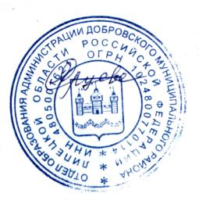

Начальник отдела С.М. Ярцева

Л.Д. Кремнева
2-21-52

